Programma
Visita d’istruzione in Emilia Romagna

Periodo dal 16 al 20 Marzo 2026

1° Giorno: CATANIA -BOLOGNA (guida mezza giornata)
Raduno dei sigg. partecipanti all’aeroporto di Catania, disbrigo delle formalità di imbarco e partenza, con volo di linea Ryanair o Wizzair per Bologna. Arrivo, ritiro dei bagagli, sistemazione in pullman GT e trasferimento a Bologna per la visita guidata della città:Piazza Maggiore con la Basilica di S. Petronio(ingresso gratuito radioguide obbligatorie ), la Chiesa di San Francesco(ingresso incluso con offerta) le Torri Gentilizie (Garisenda e Asinelli), Piazza Nettuno con la sua famosa fontana ecc. Pranzo libero. In serata trasferimento in hotel, sistemazione nelle camere riservate, cena e pernottamento.
Hotel Gioella 3 *sup

2° GIORNO: RAVENNA-SAN MARINO (guida mezza giornata)
Prima colazione in hotel. In mattinata sistemazione in pullman privato e trasferimento al centro di Ravenna per la visita guidata della la città “del mosaico”, riconosciuta patrimonio mondiale da parte dell'UNESCO, Chiesa di San Vitale , Battistero Neoniano, Museo Arcivescovile, S.Apollinare Nuovo e Mausoleo Galla Placidia(ingresso incluso biglietto cumulativo) ecc Pranzo in hotel . Nel pomeriggio partenza in pullman per la Repubblica di San Marino. Arrivo e visita della città e del suo centro storico: il Palazzo Pubblico, la Chiesa di San Francesco, le tre Rocche ecc o altra visita da concordare. In serata trasferimento in hotel, sistemazione nelle camere riservate, cena e pernottamento.

3°GIORNO:FERRARA (guida mezzza giornata)
Prima colazione in hotel. In mattinata partenza in pullman per la visita guidata della città di Ferrara: si visiterà il Castello Estense(esterno), prima fortezza difensiva e in seguito splendida residenza rinascimentale della corte, la Cattedrale di San Giorgio(ingresso gratuito), il palazzo Schifanoia(ingresso gratuito max 25 studenti a gruppo), il ghetto Ebraico e la Casa dell’ Ariosto
( ingresso incluso gratuito) Pranzo in panineria o fornito dall’hotel Nel pomeriggio passeggiata per le vie medioevali principali: San Romano, Via delle Volte, Via Mazzini In serata rientro in hotel, cena e pernottamento

4° GIORNO: GRADARA-URBINO (guida intera giornata con 2 guide )
Prima colazione in hotel. In mattinata sistemazione in pullman e trasferimento a Gradara per la visita guidata del centro storico e della roccaforte di Gradara (ingresso incluso) che si erge su un colle (142 m sul livello del mare) al confine tra Marche e Romagna in posizione strategica e dominante ;Pranzo fornito dall’hotel o Macdonald’s Nel pomeriggio visita con guida di Urbino: Piazza Mercatale, il palazzo Ducale,( ingresso gratuito previa prenotazione e disponibilità alla prenotazione con 2 guide con suppl € 4,00 a studente) la Cattedrale con la sua facciata in stile neoclassico, la Chiesa di San Francesco di origine gotica, la casa natale di Raffaello, il Parco della Resistenza con la fortezza da dove si domina Urbino dall’alto con una splendida veduta, l’oratorio di San Giovanni Nel tardo pomeriggio rientro in hotel. Cena e pernottamento.

5° GIORNO: MANTOVA (guida mezza giornata) – BOLOGNA -CATANIA
Prima colazione in hotel. Rilascio delle camere. Dopo trasferimento in pullman privato a Mantova. Intera giornata dedicata alla visita guidata della città. Arrivo e visita del centro storico di Mantova: piazza delle Erbe, della chiesa di S.Andrea(ingresso incluso ),del palazzo del Te’ (ingresso incluso con prenotazione )e del Castello di San Giorgio ecc. Pranzo fornito dall’hotel Nel pomeriggio si prosegue con la visita guidata del palazzo Ducale ( ingresso incluso con prenotazione). Dopo trasferimento all’aeroporto di Bologna, Disbrigo delle formalità di imbarco e partenza per Catania con volo di linea diretto. Arrivo e fine dei servizi.

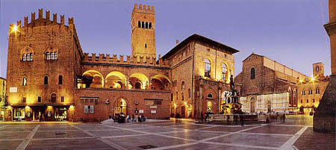
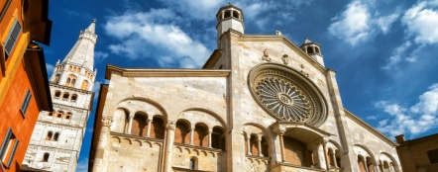
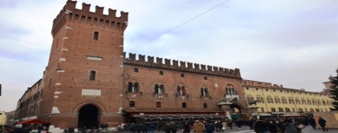

LA QUOTA COMPRENDE
- Volo aereo di linea diretto Catania / Bologna a/r compagnia Ryanair o Wizzair
- Tasse aeroportuali
- Nr. 1 bagaglio a mano da 10 kg + 1 zainetto
- Pullman Gran Turismo per visite ed escursioni

- Pullman revisionati e con licenza noleggio con assicurazione RC a norma di legge, in perfetta efficienza provvisto di ABS , aria condizionata ed ogni altro dispositivo .
- Ingressi per il pullman nelle città da visitare come da programma
- Parcheggi pullman + ZTL
- Hotel 3* SUP - Trattamento di pensione completa con menu di minimo 3 portate
- Possibilità di pasti sostitutivi per alunni o accompagnatori con intolleranze alimentari, vegetariani, o che abbiano limitazioni alimentari di tipo religioso;
;
- Acqua ai pasti inclusa
- Guide come da programma
*Polizza assicurativa per responsabilità civile (con massimali di € 20.000.000)
*Assicurazione medico no stop
* Assicurazione fondo perduto
*Assicurazione catastrofale
*Assicurazione bagaglio
- Guide turistiche ufficiali come da programma
- Ingressi inclusi come da programma con la scritta ingressi inclusi (se prenotati in tempo utile)
- Assistenza tecnica per il viaggio
- Assistenza agenzia H24 con telefono sempre attivo per qualsiasi problema

LA QUOTA NON COMPRENDE:
quanto non espressamente indicato alla voce “La quota comprende”.

- Si Comunica che in alcuni siti museali è d’ obbligo avere gli auricolari , ed il costo è da pagare extra in loco .

In caso di rinuncia al viaggio, saranno applicate penali di annullamento.

